MENÚ DINÁMICO
- Buscamos en el buscador visual studio2022
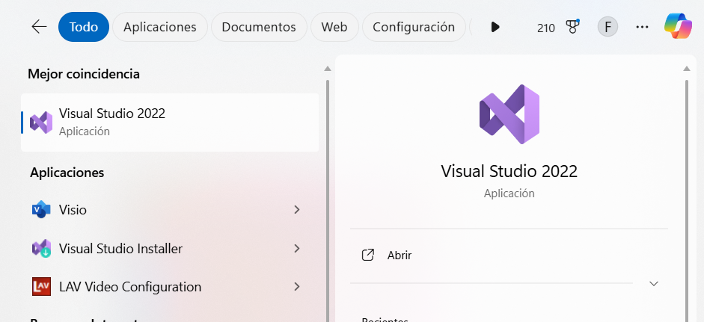

- Creamos un nuevo proyecto nuevo
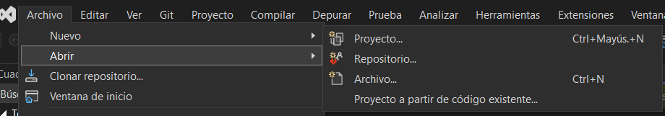

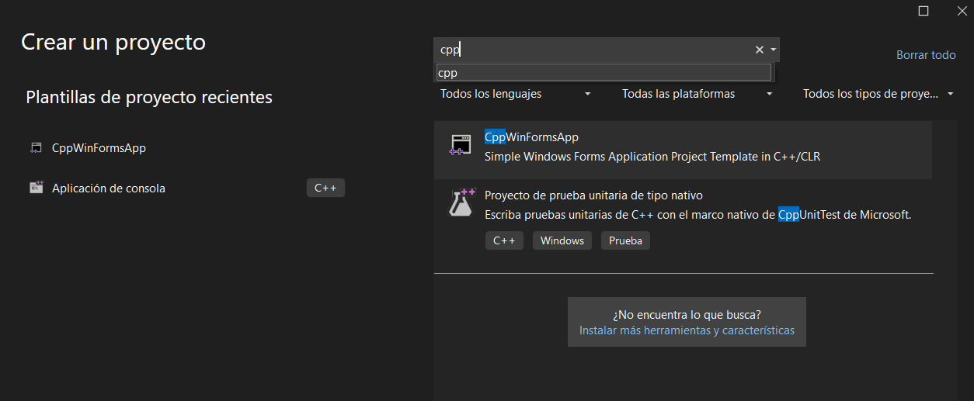
- Seleccionamos cpp

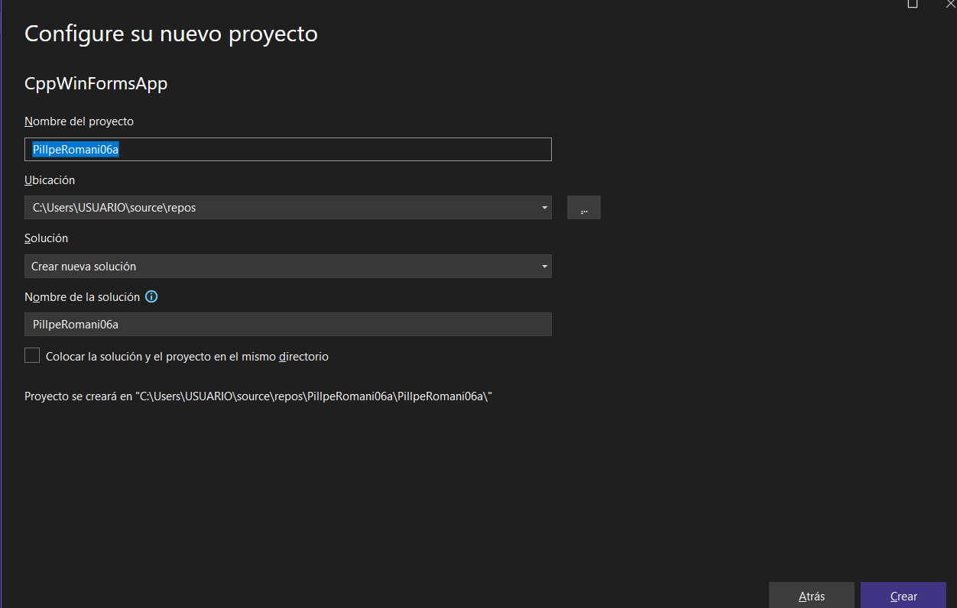
- Colocar nuestros apellidos seguido de la clase y el intento

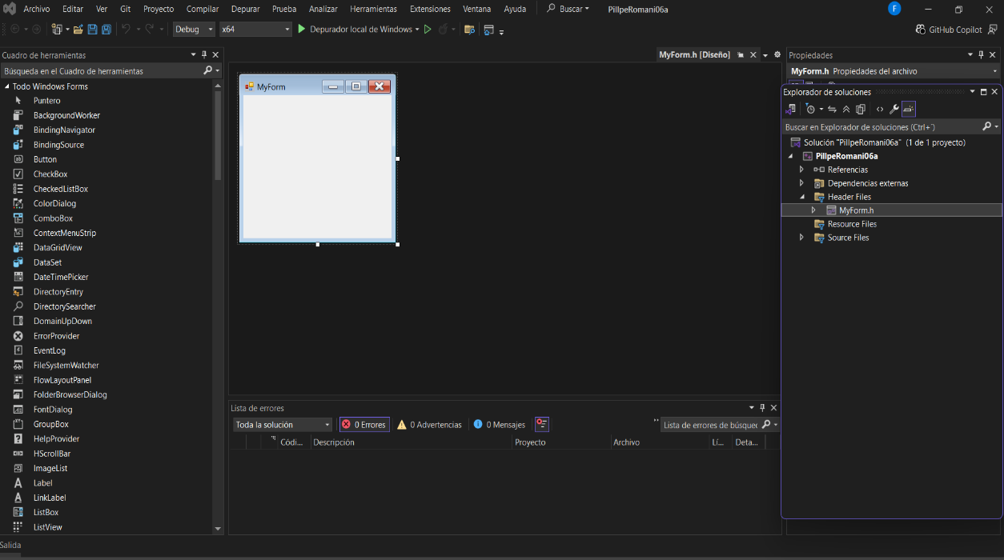
- Agregamos el interfaz principal, ubicando el explorador de soluciones buscando la opción de MyForm.h

- Agregamos las opciones de panel
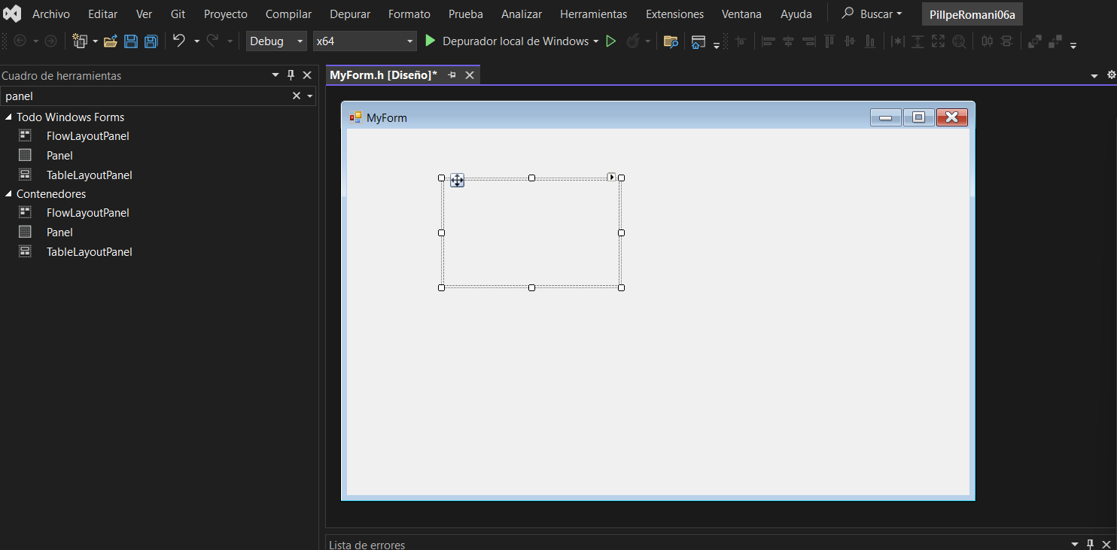
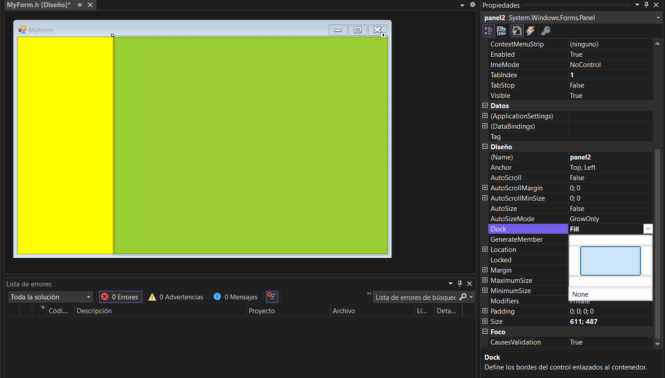
- Cambiamos el color en backcolor y ubicamos la proporción del panel con Dock

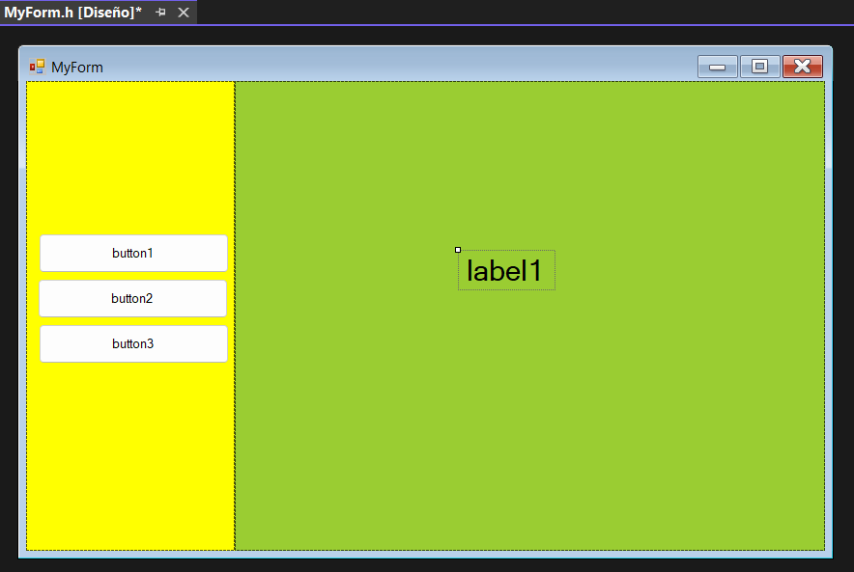
- Agregamos el label y button

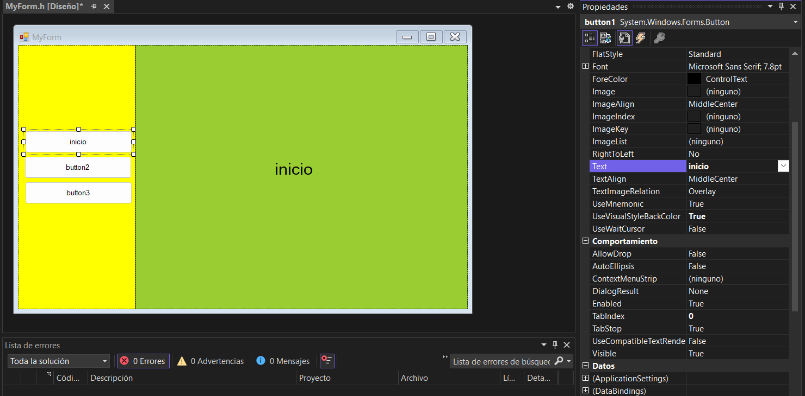
- Modificamos los nombres en la opción de text

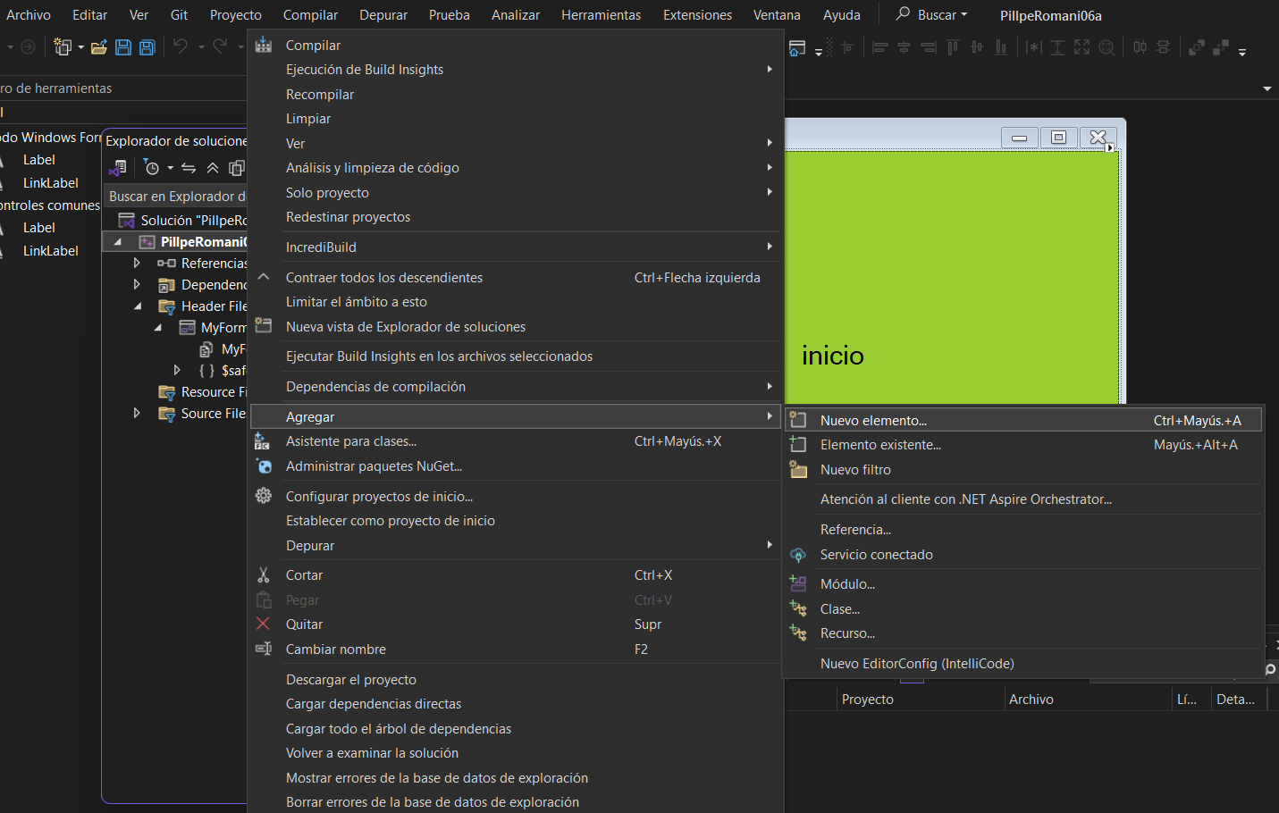
- Buscar en explorador de soluciones el nombre del archivo, con click derecho ubicamos la opción de agregar y nuevo elemento

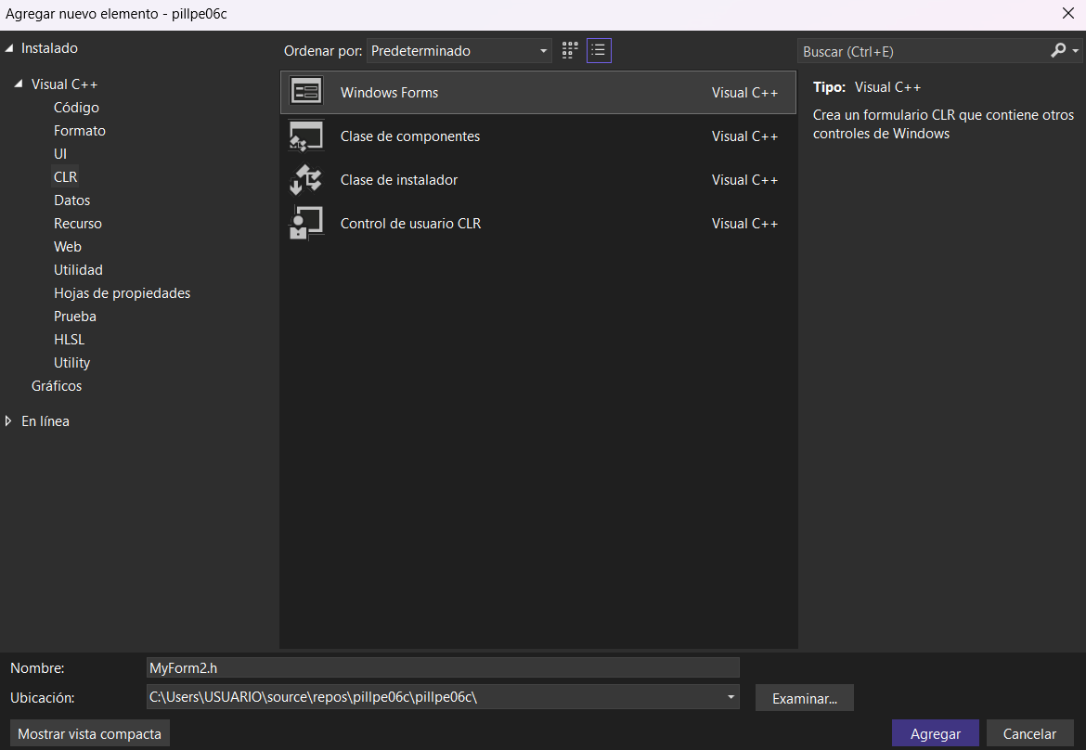
- Creamos nuestras ventanas

- Entramos al código haciendo doble click a los tres button
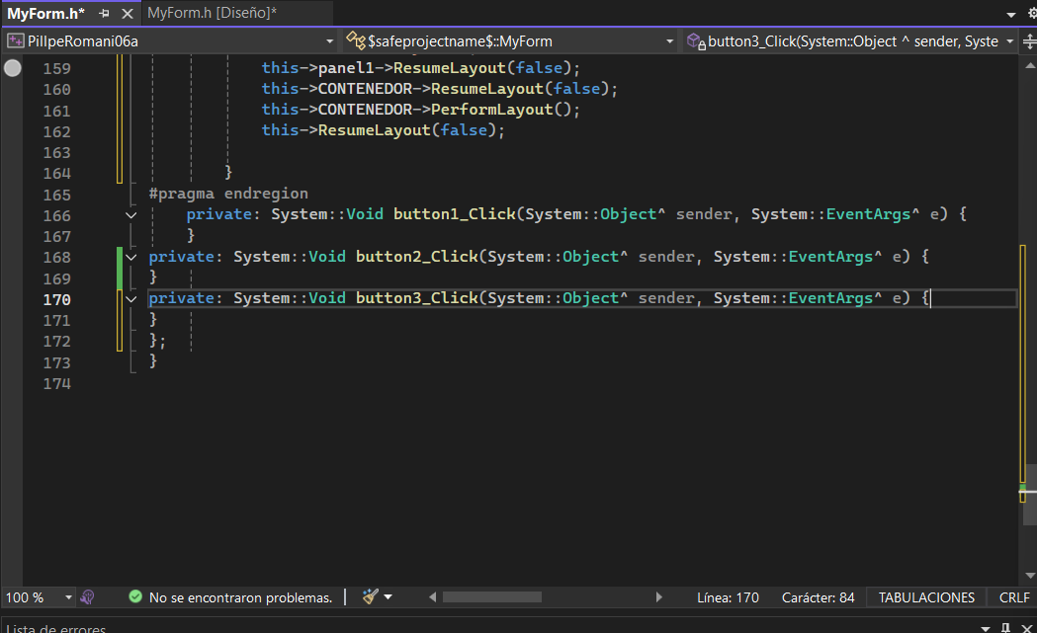

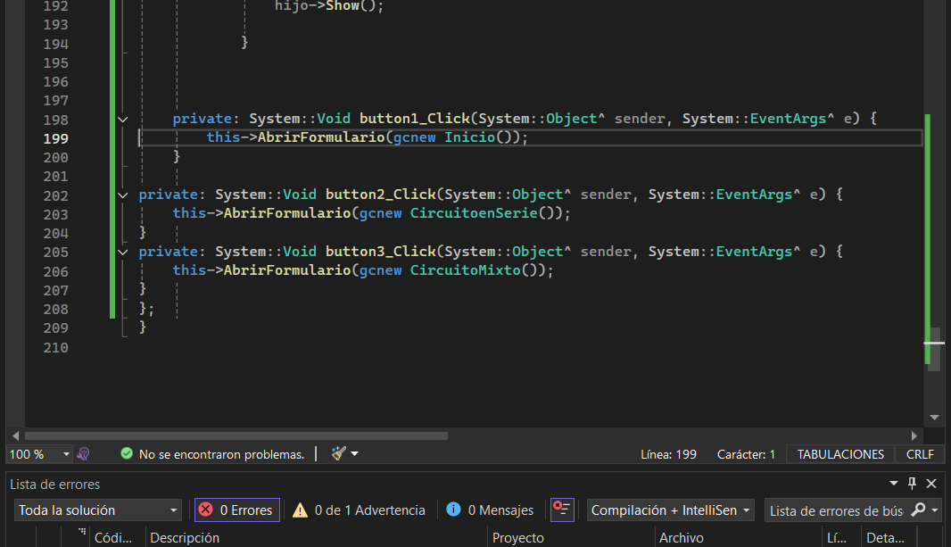
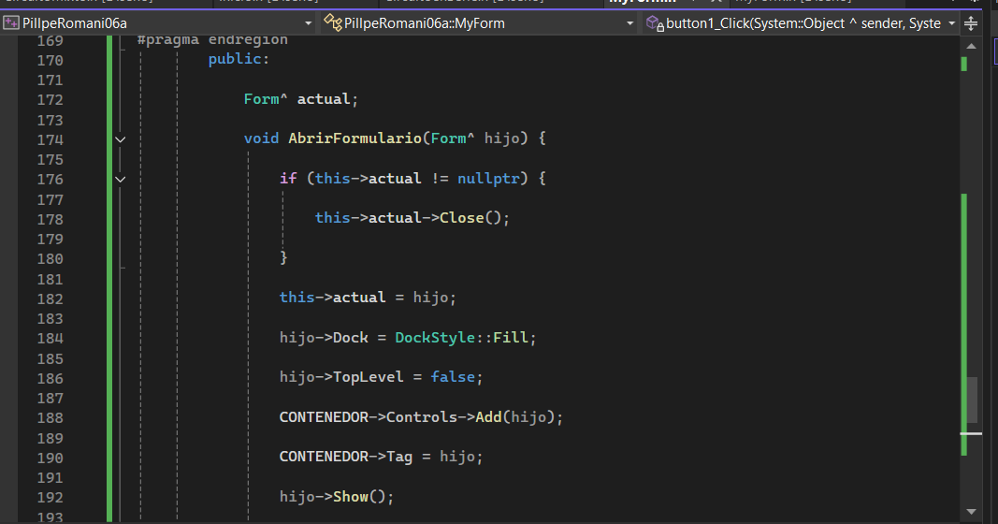
- Agregar los códigos para poder usar las ventanas y estén definidos como va a funcionar nuestro menú dinámico

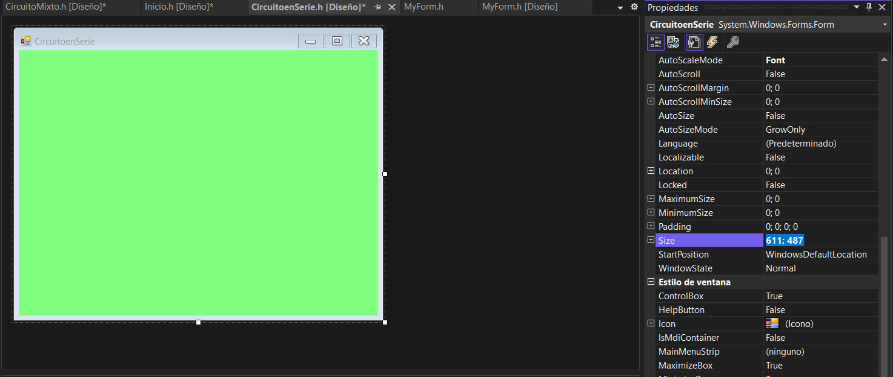
- Ponemos todas las ventanas con el mismo tamaño copiando el size del panel principal

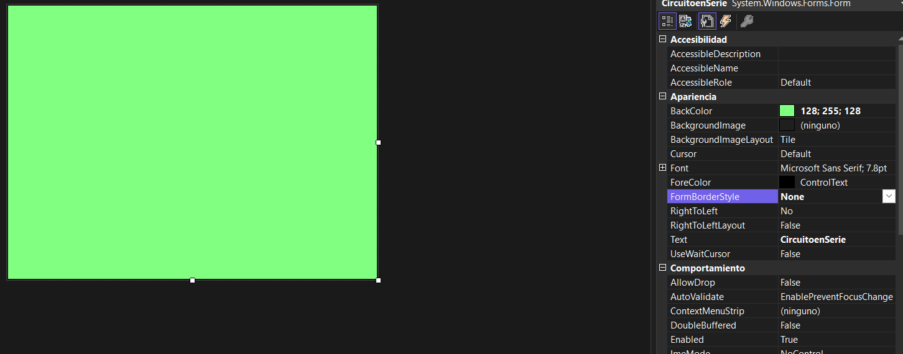
- Cambiamos el interfaz cambiando el FormBorderSytle a none

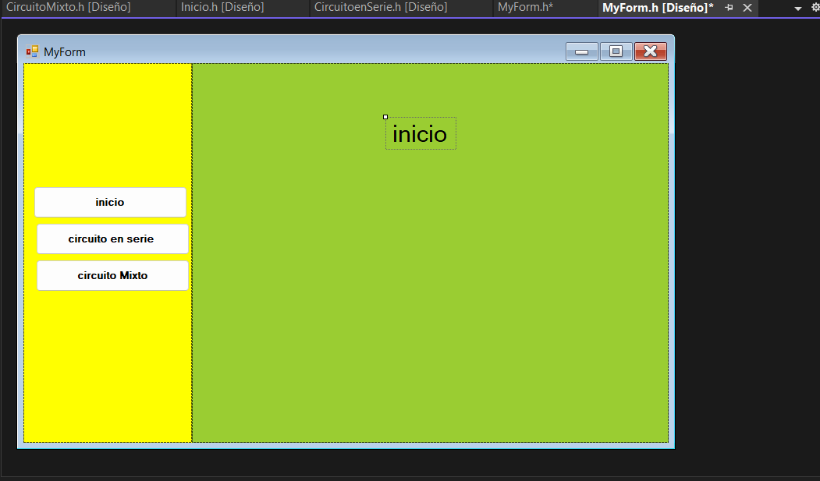
- Lo depuramos y quedara de la siguiente manera

